2022年广西桂林市中考数学试卷
一、选择题（共10小题，每小题3分，共30分．在每小题给出的四个选项中只有一项是符合要求的，用2B铅笔把答题卡上对应题目的答案标号涂黑）
1．（3分）在东西向的马路上，把出发点记为0，向东与向西意义相反．若把向东走2km记做“+2km”，那么向西走1km应记做（ ）
A．﹣2km B．﹣1km C．1km D．+2km
2．（3分）﹣3的绝对值是（ ）
A．3 B． C．0 D．﹣3
3．（3分）如图，直线a，b被直线c所截，且a∥b，若∠1＝60°，则∠2的度数是（ ）
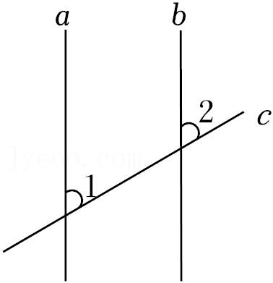
A．70° B．60° C．50° D．40°
4．（3分）下列图形中，是中心对称图形的是（ ）
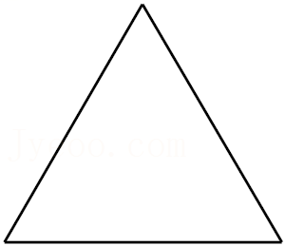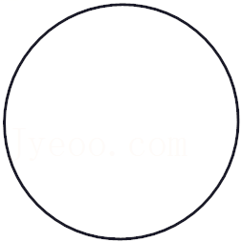
A．等边三角形 B．圆
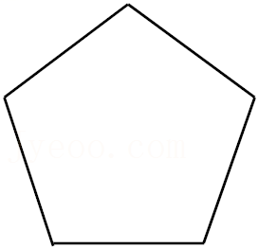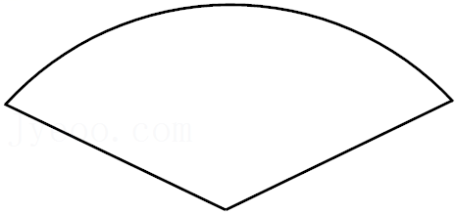
C.正五边形 D．扇形
5．（3分）下列调查中，最适合采用全面调查的是（ ）
A．了解全国中学生的睡眠时间
B．了解某河流的水质情况
C．调查全班同学的视力情况
D．了解一批灯泡的使用寿命
6．（3分）2022年6月5日，中华民族再探苍穹，神舟十四号载人飞船通过长征二号F运载火箭成功升空，并与天和核心舱顺利进行接轨．据报道，长征二号F运载火箭的重量大约是500000kg．将数据500000用科学记数法表示，结果是（ ）
A．5×10⁵ B．5×10⁶ C．0.5×10⁵ D．0.5×10⁶
7．（3分）把不等式x﹣1＜2的解集在数轴上表示出来，正确的是（ ）
A．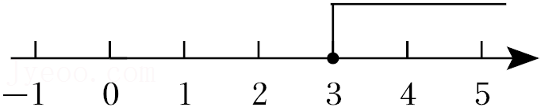
B．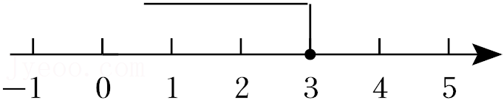
C．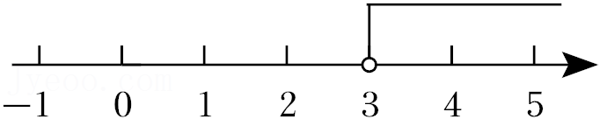
D．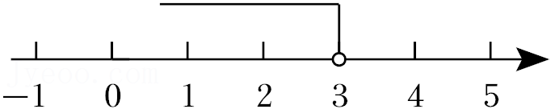
8．（3分）化简的结果是（ ）
A．2 B．3 C．2 D．2
9．（3分）桂林作为国际旅游名城，每年吸引着大量游客前来观光．现有一批游客分别乘坐甲乙两辆旅游大巴同时从旅行社前往某个旅游景点．行驶过程中甲大巴因故停留一段时间后继续驶向景点，乙大巴全程匀速驶向景点．两辆大巴的行程s（km）随时间t（h）变化的图象（全程）如图所示．依据图中信息，下列说法错误的是（ ）
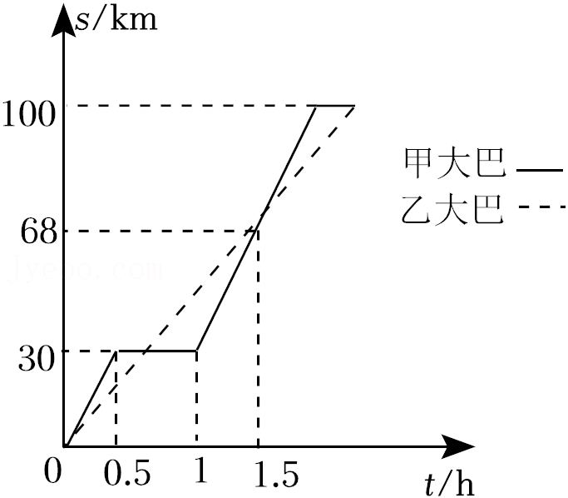
A．甲大巴比乙大巴先到达景点
B．甲大巴中途停留了0.5h
C．甲大巴停留后用1.5h追上乙大巴
D．甲大巴停留前的平均速度是60km/h
10．（3分）如图，在△ABC中，∠B＝22.5°，∠C＝45°，若AC＝2，则△ABC的面积是（ ）
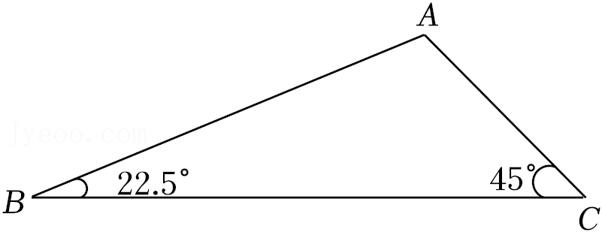
A．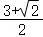 B．1+ C．2 D．2+
二、填空题（共6小题，每小题3分，共18分，请将答案填在答题卡上）
11．（3分）如图，直线l₁，l₂相交于点O，∠1＝70°，则∠2＝ °．
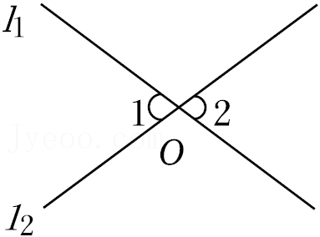
12．（3分）如图，点C是线段AB的中点，若AC＝2cm，则AB＝ cm．
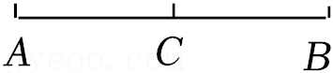
13．（3分）因式分解：a²+3a＝ ．
14．（3分）当重复试验次数足够多时，可用频率来估计概率．历史上数学家皮尔逊（Pearson）曾在实验中掷均匀的硬币24000次，正面朝上的次数是12012次，频率约为0.5，则掷一枚均匀的硬币，正面朝上的概率是 ．
15．（3分）如图，点A在反比例函数y＝的图象上，且点A的横坐标为a（a＜0），AB⊥y轴于点B，若△AOB的面积是3，则k的值是 ．
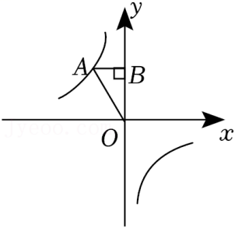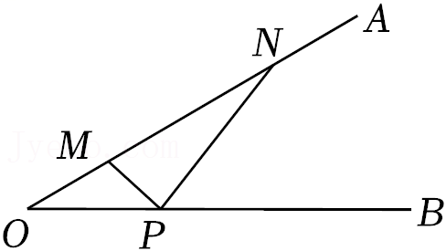
第15题图 第16题图
16．（3分）如图，某雕塑MN位于河段OA上，游客P在步道上由点O出发沿OB方向行走．已知∠AOB＝30°，MN＝2OM＝40m，当观景视角∠MPN最大时，游客P行走的距离OP是 米．
三、解答题（本大题共9题，共72分，请将解答过程写在答题卡上）
17．（4分）计算：（﹣2）×0+5．
18．（6分）计算：tan45°﹣3^{﹣1}．
19．（6分）解二元一次方程组：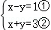．
20．（8分）如图，在平面直角坐标系中，形如英文字母“V”的图形三个端点的坐标分别是A（2，3），B（1，0），C（0，3）．
（1）画出“V”字图形向左平移2个单位后的图形；
（2）画出原“V”字图形关于x轴对称的图形；
（3）所得图形与原图形结合起来，你能从中看出什么英文字母？（任意答一个即可）
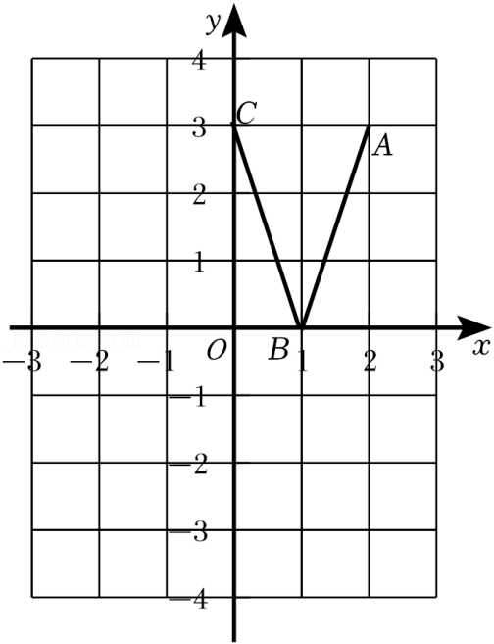

21．（8分）如图，在▱ABCD中，点E和点F是对角线BD上的两点，且BF＝DE．
（1）求证：BE＝DF；
（2）求证：△ABE≌△CDF．
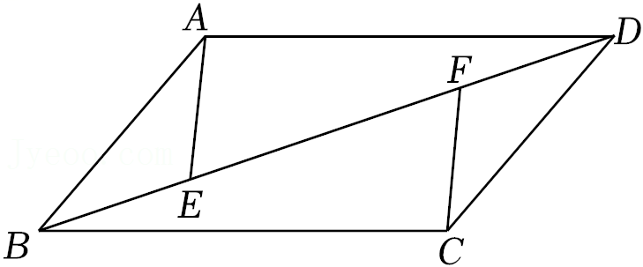

22．（9分）某校将举办的“壮乡三月三”民族运动会中共有四个项目：A跳长绳，B抛绣球，C拔河，D跳竹竿舞．该校学生会围绕“你最喜欢的项目是什么？”在全校学生中进行随机抽样调查（四个选项中必选且只选一项），根据调查统计结果，绘制了如下两种不完整的统计图表：
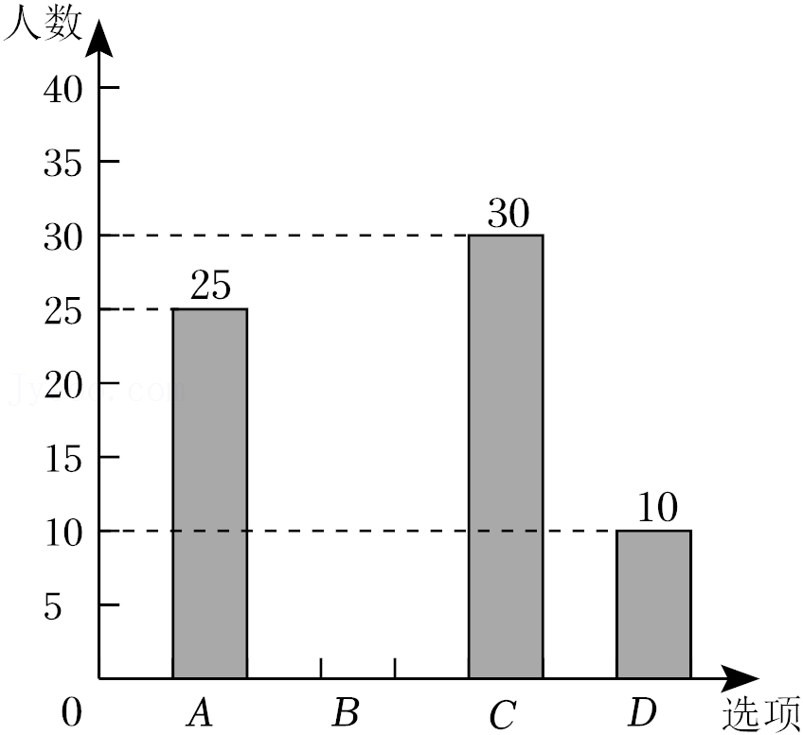
项目 | 内容 | 百分比
A | 跳长绳 | 25%
B | 抛绣球 | 35%
C | 拔河 | 30%
D | 跳竹竿舞 | a
请结合统计图表，回答下列问题：
（1）填空：a＝ ；
（2）本次调查的学生总人数是多少？
（3）请将条形统计图补充完整；
（4）李红同学准备从抛绣球和跳竹竿舞两个项目中选择一项参加，但她拿不定主意，请你结合调查统计结果给她一些合理化建议进行选择．

23．（9分）今年，某市举办了一届主题为“强国复兴有我”的中小学课本剧比赛．某队伍为参赛需租用一批服装，经了解，在甲商店租用服装比在乙商店租用服装每套多10元，用500元在甲商店租用服装的数量与用400元在乙商店租用服装的数量相等．
（1）求在甲，乙两个商店租用的服装每套各多少元？
（2）若租用10套以上服装，甲商店给以每套九折优惠．该参赛队伍准备租用20套服装，请问在哪家商店租用服装的费用较少，并说明理由．

24．（10分）如图，AB是⊙O的直径，点C是圆上的一点，CD⊥AD于点D，AD交⊙O于点F，连接AC，若AC平分∠DAB，过点F作FG⊥AB于点G交AC于点H．
（1）求证：CD是⊙O的切线；
（2）延长AB和DC交于点E，若AE＝4BE，求cos∠DAB的值；
（3）在（2）的条件下，求的值．
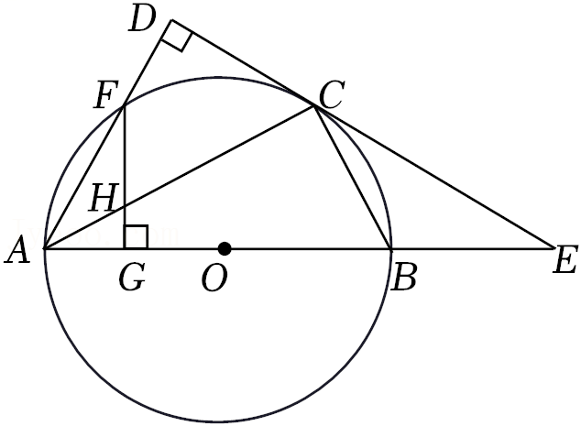

25．（12分）如图，抛物线y＝﹣x²+3x+4与x轴交于A，B两点（点A位于点B的左侧），与y轴交于C点，抛物线的对称轴l与x轴交于点N，长为1的线段PQ（点P位于点Q的上方）在x轴上方的抛物线对称轴上运动．
（1）直接写出A，B，C三点的坐标；
（2）求CP+PQ+QB的最小值；
（3）过点P作PM⊥y轴于点M，当△CPM和△QBN相似时，求点Q的坐标．
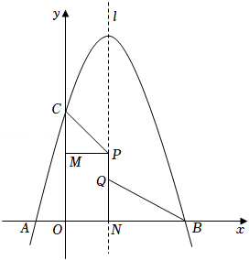

2022年广西桂林市中考数学试卷
参考答案与试题解析
一、选择题（共10小题，每小题3分，共30分．在每小题给出的四个选项中只有一项是符合要求的，用2B铅笔把答题卡上对应题目的答案标号涂黑）
1．【考点】正数和负数．菁优网版权所有
【分析】在一对具有相反意义的量中，先规定其中一个为正，则另一个就用负表示．
【解答】解：若把向东走2km记做“+2km”，那么向西走1km应记做﹣1km．
故选：B．
【点评】本题主要考查正数与负数，理解正数与负数的意义是解题的关键．
2．【考点】绝对值．菁优网版权所有
【分析】利用绝对值的意义解答即可．
【解答】解：﹣3的绝对值是3．
故选：A．
【点评】本题主要考查了绝对值的意义，正确利用绝对值的意义是解题的关键．
3．【考点】平行线的性质．菁优网版权所有
【分析】根据平行线的性质可以得到∠1＝∠2，然后根据∠1的度数，即可得到∠2的度数．
【解答】解：∵a∥b，
∴∠1＝∠2，
∵∠1＝60°，
∴∠2＝60°，
故选：B．
【点评】本题考查平行线的性质，解答本题的关键是明确两直线平行，同位角相等．
4．【考点】中心对称图形．菁优网版权所有
【分析】根据中心对称图形的定义进行判断，即可得出答案．把一个图形绕某一点旋转180°，如果旋转后的图形能够与原来的图形重合，那么这个图形就叫做中心对称图形，这个点叫做对称中心．
【解答】解：选项A、C、D均不能找到这样的一个点，使图形绕某一点旋转180度后和原图形完全重合，所以不是中心对称图形，
选项B能找到这样的一个点，使图形绕某一点旋转180度后和原图形完全重合，所以是中心对称图形，
故选：B．
【点评】本题考查中心对称图形的概念：在同一平面内，如果把一个图形绕某一点旋转180度，旋转后的图形能和原图形完全重合，那么这个图形就叫做中心对称图形．
5．【考点】全面调查与抽样调查．菁优网版权所有
【分析】根据普查得到的调查结果比较准确，但所费人力、物力和时间较多，而抽样调查得到的调查结果比较近似解答．
【解答】解：A．了解全国中学生的睡眠时间，适合进行抽样调查，故本选项不合题意；
B．了解某河流的水质情况，适合进行抽样调查，故本选项不合题意；
C．调查全班同学的视力情况，适合进行全面调查，故本选项符合题意；
D．了解一批灯泡的使用寿命，适合进行抽样调查，故本选项不合题意；
故选：C．
【点评】本题考查的是抽样调查和全面调查的区别，选择普查还是抽样调查要根据所要考查的对象的特征灵活选用，一般来说，对于具有破坏性的调查、无法进行普查、普查的意义或价值不大，应选择抽样调查，对于精确度要求高的调查，事关重大的调查往往选用普查．
6．【考点】科学记数法—表示较大的数．菁优网版权所有
【分析】科学记数法的表示形式为a×10^{n}的形式，其中1≤|a|＜10，n为整数．确定n的值时，要看把原数变成a时，小数点移动了多少位，n的绝对值与小数点移动的位数相同．当原数绝对值≥10时，n是正整数；当原数的绝对值＜1时，n是负整数．
【解答】解：数据500000用科学记数法表示为5×10⁵．
故选：A．
【点评】此题考查科学记数法的表示方法，表示时关键要正确确定a的值以及n的值．
7．【考点】解一元一次不等式；在数轴上表示不等式的解集．菁优网版权所有
【分析】先移项，合并同类项，把不等式的解集在数轴上表示出来即可．
【解答】解：移项得，x＜1+2，
得，x＜3．
在数轴上表示为：
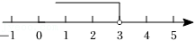
故选：D．
【点评】本题考查了解一元一次不等式，解不等式的基本步骤是关键，尤其需要注意不等式两边都乘以或除以同一个负数，不等号方向要改变．
8．【考点】算术平方根．菁优网版权所有
【分析】将被开方数12写成平方数4与3的乘积，再将4开出来为2，易知化简结果为2．
【解答】解：＝2，
故选：A．
【点评】本题考查了二次根式的化简，关键在于被开方数要写成平方数乘积的形式再进行化简．
9．【考点】一次函数的应用．菁优网版权所有
【分析】根据函数图象中的数据，可以判断各个选项中的结论是否成立，从而可以解答本题．
【解答】解：由图象可得，
甲大巴比乙大巴先到达景点，故选项A正确，不符合题意；
甲大巴中途停留了1﹣0.5＝0.5（h），故选项B正确，不符合题意；
甲大巴停留后用1.5﹣1＝0.5h追上乙大巴，故选项C错误，符合题意；
甲大巴停留前的平均速度是30÷0.5＝60（km/h），故选项D正确，不符合题意；
故选：C．
【点评】本题考查一次函数的应用，解答本题的关键是明确题意，利用数形结合的思想解答．
10．【考点】三角形的面积；等腰三角形的判定与性质．菁优网版权所有
【分析】如图，过点A作AD⊥AC于A，交BC于D，过点A作AE⊥BC于E，先证明△ADC是等腰直角三角形，得AD＝AC＝2，∠ADC＝45°，CD＝AC＝2，再证明AD＝BD，计算AE和BC的长，根据三角形的面积公式可解答．
【解答】解：如图，过点A作AD⊥AC于A，交BC于D，过点A作AE⊥BC于E，
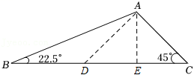
∵∠C＝45°，
∴△ADC是等腰直角三角形，
∴AD＝AC＝2，∠ADC＝45°，CD＝AC＝2，
∵∠ADC＝∠B+∠BAD，∠B＝22.5°，
∴∠DAB＝22.5°，
∴∠B＝∠DAB，
∴AD＝BD＝2，
∵AD＝AC，AE⊥CD，
∴DE＝CE，
∴AE＝CD＝，
∴△ABC的面积＝•BC•AE＝××（2+2）＝2+．
故选：D．
【点评】本题考查的是勾股定理，等腰直角三角形的性质，三角形的面积，熟知掌握等腰三角形的性质是解本题的关键．
二、填空题（共6小题，每小题3分，共18分，请将答案填在答题卡上）
11．【考点】对顶角、邻补角．菁优网版权所有
【分析】根据对顶角的性质解答即可．
【解答】解：∵∠1和∠2是一对顶角，
∴∠2＝∠1＝70°．
故答案为：70．
【点评】本题主要考查了对顶角，熟练掌握对顶角相等是解答本题的关键．
12．【考点】两点间的距离．菁优网版权所有
【分析】根据中点的定义可得AB＝2AC＝4cm．
【解答】解：根据中点的定义可得：AB＝2AC＝2×2＝4cm，
故答案为：4．
【点评】本题主要考查中点的定义，熟知中点的定义是解题关键．
13．【考点】因式分解﹣提公因式法．菁优网版权所有
【分析】直接提取公因式a，进而得出答案．
【解答】解：a²+3a＝a（a+3）．
故答案为：a（a+3）．
【点评】此题主要考查了提取公因式法分解因式，正确提取公因式是解题关键．
14．【考点】利用频率估计概率；数学常识．菁优网版权所有
【分析】根据大量重复试验中事件发生的频率可以表示概率解答即可．
【解答】解：当重复试验次数足够多时，频率逐渐稳定在0.5左右，
∴掷一枚均匀的硬币，正面朝上的概率是0.5．
故答案为：0.5．
【点评】本题主要考查了用频率估计概率，熟练掌握大量重复试验中事件发生的频率可以表示概率是解答本题的关键．
15．【考点】反比例函数系数k的几何意义；反比例函数图象上点的坐标特征．菁优网版权所有
【分析】根据题意和反比例函数的性质，可以得到k的值．
【解答】解：设点A的坐标为（a，），
∵△AOB的面积是3，
∴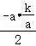＝3，
解得k＝﹣6，
故答案为：﹣6．
【点评】本题考查反比例函数系数k的几何意义、反比例函数图象上点的坐标特征，解答本题的关键是找出k与三角形面积的关系．
16．【考点】解直角三角形的应用；勾股定理；切线的性质．菁优网版权所有
【分析】先证OB是⊙F的切线，切点为E，当点P与点E重合时，观景视角∠MPN最大，由直角三角形的性质可求解．
【解答】解：如图，取MN的中点F，过点F作FE⊥OB于E，以直径MN作⊙F，
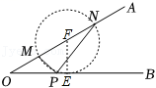
∵MN＝2OM＝40m，点F是MN的中点，
∴MF＝FN＝20m，OF＝40m，
∵∠AOB＝30°，EF⊥OB，
∴EF＝20m，OE＝EF＝20m，
∴EF＝MF，
又∵EF⊥OB，
∴OB是⊙F的切线，切点为E，
∴当点P与点E重合时，观景视角∠MPN最大，
此时OP＝20m，
故答案为：20．
【点评】本题考查了解直角三角形的应用，切线的判定，直角三角形的性质，证明OB是⊙F的切线是解题的关键．
三、解答题（本大题共9题，共72分，请将解答过程写在答题卡上）
17．【考点】有理数的混合运算．菁优网版权所有
【分析】根据有理数的混合运算顺序，先计算乘法，再计算加法即可．
【解答】解：（﹣2）×0+5
＝0+5
＝5．
【点评】本题考查了有理数的混合运算，掌握相关运算法则是解答本题的关键．
18．【考点】实数的运算；负整数指数幂；特殊角的三角函数值．菁优网版权所有
【分析】根据特殊角的三角函数值、负整数指数幂的计算方法分别化简，再计算即可．
【解答】解：原式＝1﹣
＝．
【点评】本题考查实数的运算，掌握特殊角的三角函数值和负整数指数幂的计算方法是解题关键．
19．【考点】解二元一次方程组．菁优网版权所有
【分析】利用加减消元法可解答．
【解答】解：①+②得：2x＝4，
∴x＝2，
把x＝2代入①得：2﹣y＝1，
∴y＝1，
∴原方程组的解为：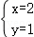．
【点评】本题考查二元一次方程组的解法，熟练掌握加减消元法解二元一次方程组是解题的关键．
20．【考点】作图﹣轴对称变换；作图﹣平移变换．菁优网版权所有
【分析】（1）根据要求直接平移即可；
（2）在第四象限画出关于x轴对称的图形；
（3）观察图形可得结论．
【解答】解：（1）如图1，
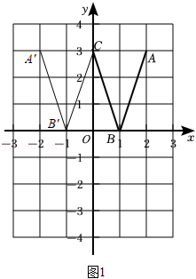
（2）如图2，
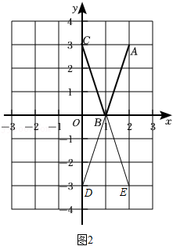
（3）图1是W，图2是X．
【点评】本题考查了轴对称的性质和平移，解题关键是牢固掌握关于坐标轴对称的点的坐标的特征并能灵活运用．
21．【考点】平行四边形的性质；全等三角形的判定．菁优网版权所有
【分析】（1）根据BF﹣EF＝DE﹣EF证得结论；
（2）利用全等三角形的判定定理SAS证得结论．
【解答】证明：（1）∵BF＝DE，BF﹣EF＝DE﹣EF，
∴BE＝DF；
（2）∵四边形ABCD为平行四边形，
∴AB＝CD，且AB∥CD，
∴∠ABE＝∠CDF，
在△ABE和△CDF中，
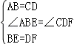．
∴△ABE≌△CDF（SAS）．
【点评】本题综合考查全等三角形的判定和平行四边形的有关知识．全等三角形的5种判定方法中，选用哪一种方法，取决于题目中的已知条件，若已知两边对应相等，则找它们的夹角或第三边；若已知两角对应相等，则必须再找一组对边对应相等，且要是两角的夹边，若已知一边一角，则找另一组角，或找这个角的另一组对应邻边．
22．【考点】条形统计图；调查收集数据的过程与方法；统计表．菁优网版权所有
【分析】（1）用1分别减去A、C、D类的百分比即可得到a的值；
（2）用A类学生数除以它所占的百分比即可得到总人数；
（3）用35%乘以总人数得到B类人数，再补全条形统计图画树状图；
（4）根据选择两个项目的人数得出答案．
【解答】解：（1）a＝1﹣35%﹣25%﹣30%＝10%，
故答案为：10%；
（2）25÷25%＝100（人），
答：本次调查的学生总人数是100人；
（3）B类学生人数：100×35%＝35，
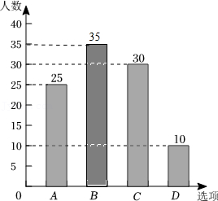
（4）建议选择跳竹竿舞，因为选择跳竹竿舞的人数比较少，得名次的可能性大．
【点评】本题考查的是条形统计图的综合运用，读懂统计图，从统计图中得到必要的信息是解决问题的关键．
23．【考点】分式方程的应用．菁优网版权所有
【分析】（1）设乙商店租用服装每套x元，则甲商店租用服装每套（x+10）元，由题意列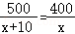，解分式方程并检验即可得出答案；
（2）分别计算甲、乙商店的费用，比较即可得出答案．
【解答】解：（1）设乙商店租用服装每套x元，则甲商店租用服装每套（x+10）元，
由题意可得：，
解得：x＝40，
经检验，x＝40是该分式方程的解，并符合题意，
∴x+10＝50，
∴甲，乙两个商店租用的服装每套各50元，40元．
（2）该参赛队伍准备租用20套服装时，
甲商店的费用为：50×20×0.9＝900（元），
乙商店的费用为：40×20＝800（元），
∵900＞800，
∴乙商店租用服装的费用较少．
【点评】本题考查了分式方程的应用，根据题意列出分式方程是解决问题的关键．
24．【考点】圆的综合题．菁优网版权所有
【分析】（1）如图1，连接OC，根据等腰三角形的性质得到∠CAO＝∠ACO，由角平分线的定义得到∠DAC＝∠OAC，等量代换得到∠DAC＝∠ACO，根据平行线的判定定理得到AD∥OC，由平行线的性质即可得到结论；
（2）设BE＝x，则AB＝3x，根据平行线的性质得∠COE＝∠DAB，由三角函数定义可得结论；
（3）证明△AHF∽△ACE，列比例式可解答．
【解答】（1）证明：如图1，连接OC，
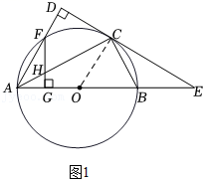
∵OA＝OC，
∴∠CAO＝∠ACO，
∵AC平分∠DAB，
∴∠DAC＝∠OAC，
∴∠DAC＝∠ACO，
∴AD∥OC，
∵CD⊥AD，
∴OC⊥CD，
∵OC是⊙O的半径，
∴CD是⊙O的切线；
（2）解：∵AE＝4BE，OA＝OB，
设BE＝x，则AB＝3x，
∴OC＝OB＝1.5x，
∵AD∥OC，
∴∠COE＝∠DAB，
∴cos∠DAB＝cos∠COE＝＝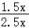＝；
（3）解：由（2）知：OE＝2.5x，OC＝1.5x，
∴EC＝＝＝2x，
∵FG⊥AB，
∴∠AGF＝90°，
∴∠AFG+∠FAG＝90°，
∵∠COE+∠E＝90°，∠COE＝∠DAB，
∴∠E＝∠AFH，
∵∠FAH＝∠CAE，
∴△AHF∽△ACE，
∴＝＝＝．
【点评】此题考查了和圆有关的综合性题目，用到的知识点有：平行线的判定和性质，三角形相似的性质和判定，切线的判定，三角函数定义以及等腰三角形的判定与性质等知识．掌握切线的判定和相似三角形的性质和判定是解本题的关键，此题难度适中，是一道不错的中考题目．
25．【考点】二次函数综合题．菁优网版权所有
【分析】（1）由y＝﹣x²+3x+4可得A（﹣1，0），B（4，0），C（0，4）；
（2）将C（0，4）向下平移至C'，使CC'＝PQ，连接BC'交抛物线的对称轴l于Q，可知四边形CC'QP是平行四边形，及得CP+PQ+BQ＝C'Q+PQ+BQ＝BC'+PQ，而B，Q，C'共线，故此时CP+PQ+BQ最小，最小值为BC'+PQ的值，由勾股定理可得BC'＝5，即得CP+PQ+BQ最小值为6；
（3）由在y＝﹣x²+3x+4得抛物线对称轴为直线x＝﹣＝，设Q（，t），则Q（，t+1），M（0，t+1），N（，0），知BN＝，QN＝t，PM＝，CM＝|t﹣3|，①当＝时，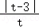＝，可解得Q（，）或（，）；②当＝时，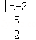＝，得Q（，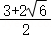）．
【解答】解：（1）在y＝﹣x²+3x+4中，令x＝0得y＝4，令y＝0得x＝﹣1或x＝4，
∴A（﹣1，0），B（4，0），C（0，4）；
（2）将C（0，4）向下平移至C'，使CC'＝PQ，连接BC'交抛物线的对称轴l于Q，如图：
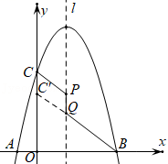
∵CC'＝PQ，CC'∥PQ，
∴四边形CC'QP是平行四边形，
∴CP＝C'Q，
∴CP+PQ+BQ＝C'Q+PQ+BQ＝BC'+PQ，
∵B，Q，C'共线，
∴此时CP+PQ+BQ最小，最小值为BC'+PQ的值，
∵C（0，4），CC'＝PQ＝1，
∴C'（0，3），
∵B（4，0），
∴BC'＝＝5，
∴BC'+PQ＝5+1＝6，
∴CP+PQ+BQ最小值为6；
（3）如图：
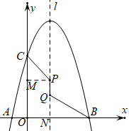
由在y＝﹣x²+3x+4得抛物线对称轴为直线x＝﹣＝，
设Q（，t），则Q（，t+1），M（0，t+1），N（，0），
∵B（4，0），C（0，4）；
∴BN＝，QN＝t，PM＝，CM＝|t﹣3|，
∵∠CMP＝∠QNB＝90°，
∴△CPM和△QBN相似，只需＝或＝，
①当＝时，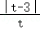＝，
解得t＝或t＝，
∴Q（，）或（，）；
②当＝时，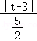＝，
解得t＝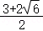或t＝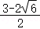（舍去），
∴Q（，），
综上所述，Q的坐标是（，）或（，）或（，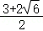）．
【点评】本题考查二次函数综合应用，涉及二次函数图象上点坐标的特征，线段和的最小值，相似三角形的性质及应用等，解题的关键是分类讨论思想的应用．
声明：试题解析著作权属菁优网所有，未经书面同意，不得复制发布日期：2022/6/29 22:42:29；用户：容老师；邮箱：orFmNt4K95kSOOGZHgflQsK；学号：43745164

